Урок 3
Понятие об информационных технологиях. Компьютерное трёхмерное проектирование

Современные информационные технологии
Понятие информационных технологий

Мы живём в век информации. Наша жизнь, работа и мир вокруг нас окружены информацией. Развитие техники способствовало увеличению количества её источников, которые производят, хранят или передают информацию. Наши приёмники настроены на десятки радиостанций, из которых мы узнаём прогноз погоды, слушаем развлекательные программы. Современное телевидение предлагает огромный выбор каналов и передач. Наши проводные и мобильные телефоны могут подключить нас к собеседнику в любой точке земного шара. Миллионы разговоров заполняют каналы и радиоволны. Со своих домашних компьютеров мы можем оплачивать счета, отправлять и получать почту, покупать товары и получать услуги, смотреть и читать онлайн журналы, газеты и т. д.
В узком понимании термин «информационные технологии» обычно используют как синоним понятий «компьютеры» и «компьютерные сети». Однако к информационным технологиям относят совокупность взаимосвязанных методов и средств, используемых для сбора данных, их преобразование в полезную информацию, её дальнейшую обработку, хранение и распространение.
Рассмотрим несколько информационных технологий, которые уже стали неотъемлемой частью современной жизни.
Электронные документы. Ещё несколько десятилетий назад вся информация хранилась в бумажном виде. C совершенствованием компьютеров создавать, редактировать и форматировать документы с использованием всевозможных таблиц, графиков, диаграмм стало гораздо проще, и это может сделать уже любой школьник. Большинство документов, писем, отчётов, книг существуют в электронном виде. Например, ведение электронного дневника или электронного журнала (рис. 10) позволяет оперативно и надёжно информировать родителей и учащихся о ходе обучения.

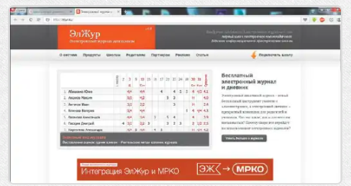
Рис. 10. Страница электронного журнала для школы

Использование для чтения электронной книги, электронного учебника обеспечивается хранением огромного количества информации в небольшом по размерам и весу устройстве (рис. 11).

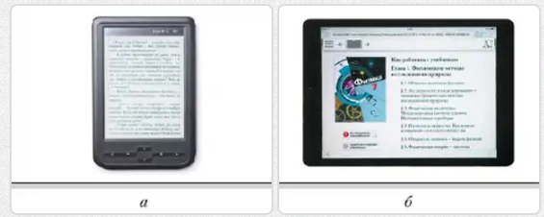
Рис. 11. Электронная книга (а); электронный учебник (6)

Цифровое телевидение (ЦТВ) — это способ передачи аудио- и видеосигнала, когда он с помощью обработки превращается в последовательпостъ цифровых кодов, которые передаются дальше без искажений и помех на абонентский цифровой приёмник, декодирующий сигнал и передающий его на телевизор. Достоинствами ЦТВ являются: высокое качество изображения, наличие программы интерактивного просмотра, возможность выбора языка вещания и субтитров (рис. 12).

Рис. 12. Цифровое телевидение

Цифровая фотография — форма фотографии, использующая камеры с матрицами, содержащими множество фотодетекторов для захвата изображения. Полученные изображения сохраняются в виде компьютерного файла, готового для дальнейшей обработки, просмотра, публикации, печати и т. п. Основными преимуществами этого вида фотографий являются простота и скорость съёмки, возможность сохранять огромное количество снимков, а также предварительно их просматривать и обрабатывать (рис. 13).

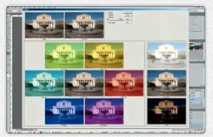
Рис. 13. Обработка цифровой фотографии в программе Adobe Photoshop

Интернет. Бурное развитие компьютерных сетей привело к появлению глобальной информационной сети Интернет. Миллионы компьютеров, серверов и различных устройств соединены в единую сеть. Интернет даёт возможность просматривать информацию, отправлять и получать почту, передавать файлы с данными на компьютеры, находящиеся от вас за тысячи километров.
Социальные сети — это специальные платформы или веб-сайты, позволяющие общаться группе пользователей, имеющих общие интересы, взгляды, профессии, друзей и т. д. Сотни миллионов пользователей ежедневно используют социальные сети для обсуждения общих вопросов, знакомства, поиска людей, обмена фотографиями и видеороликами и др.
Виртуальная реальность — компьютерная модель реальности, созданная с помощью технических средств и передаваемая человеку через его ощущения (зрение, слух, обоняние, осязание). Системы виртуальной реальности активно применяются в компьютерных играх, а также для обучения профессиям, где эксплуатация реальных тренажёров дорогая или связана с повышенным риском (пилот самолёта, машинист поезда, водитель и т. д.) (рис. 14).

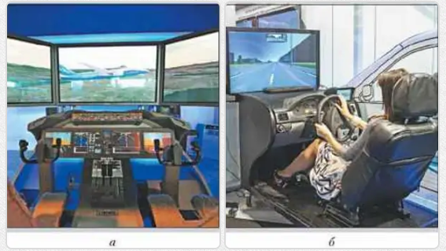
Рис. 14. Tpенажёры: а — пилота самолёта; б — водителя автомобиля

Достижения в области информационных технологий активно изменяют жизнь вокруг нас.
Информационные технологии широко применяются в квантовой физике, механике, химии, термодинамике, молекулярной биологии, электротехнике, медицине, астрономии, геологии, статистике и многих других областях.
Информационные технологии становятся всё больше междисциплинарными и многофункциональными. Они сокращают время создания различных продуктов и целых систем, помогают создавать новые лекарства и материалы, анализировать информацию, полученную из космоса, проводить сложные расчёты в различных областях науки и т. д.
Многие считают, что информационный век только начался и самые большие преобразования и открытия ещё впереди.
В области информационных технологий работают люди многих профессий.

Знакомимся с профессиями
Сетевой администратор (Computer Network Administrator) отвечает за настройку и поддержку сетей передачи данных, в том числе локальных сетей (LAN), глобальных сетей (WAN) и Интернета.
Системный аналитик (Systems Analyst) занимается разработкой и созданием информационных систем, которые помогают предприятию работать более эффективно и результативно. Это специалист по решению сложных организационно-технических проблем, имеющих междисциплинарную природу, использующий методы системного анализа.

Запоминаем опорные понятия
Информационные технологии: электронные документы, цифровое телевидение, цифровая фотография, Интернет, социальные сети, виртуальная реальность.

Самостоятельная работа

Работа с информацией.
Узнайте, выполнив поиск в Интернете и других источниках, как передавали информацию в XIX в. Сохраните сведения в форме описания, схем, фотографий и др.
1. Какими информационными технологиями вы пользуетесь в быту?
2. Для каких целей вы используете социальные сети?
3. Какие профессии требуют подготовки на тренажёрах и почему?

